Haken
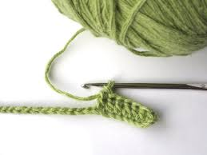
draad lusje haaknaald

ik haak
jij haakt
wij haken

Wat haak jij?
Ik haak een kussen. 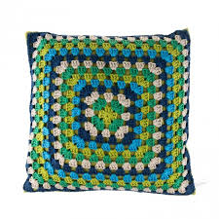

Ik haak een potje voor een kaars. 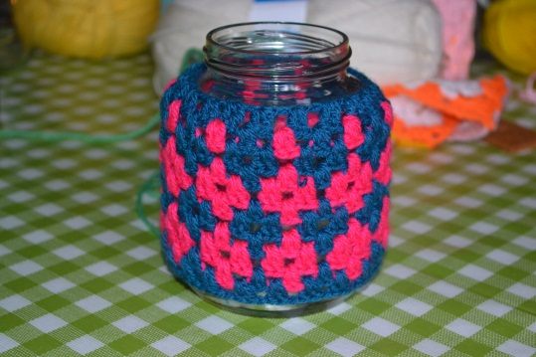

Ik haak vlaggetjes. 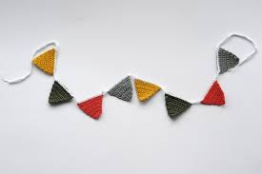

Er zijn verschillende soorten steken bij haken.

Dit zijn namen van steken die veel gebruikt worden:
- een losse
- een vaste
- een half stokje
- een stokje

Een losse haken

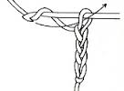

Veel losse steken samen maken een ketting.

Elk haakwerk begint altijd met losse steken.

Een vaste haken.
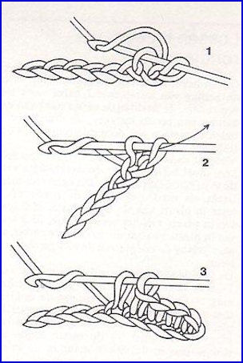

Een half stokje haken
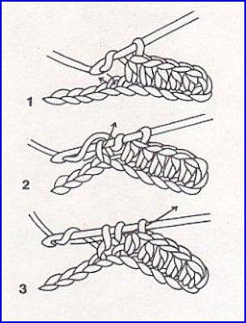

Een stokje haken

